**Planlegging utviklingsoppgave høst 2022**

Ide: Flappybird spill med mulighet å lagre poeng og navn i database

Nødvendige funksjoner:

Lage et spill

* Bruker interface

Lage spillfigur

Lage bakgrunn

Lage kollisjonsvegger

Gi spiller mulighet å bevege på spillfigur

øke score for hvor lenge spillfigur er i livet

* Top score liste

Lage database

* Struktur for score og navn

Sikkerhet:

Programmet lagrer score og et frivillig navn så det trenges ikke å passe på sikkerhet.

[The ultimate introduction to Pygame](https://www.youtube.com/watch?v=AY9MnQ4x3zk)

[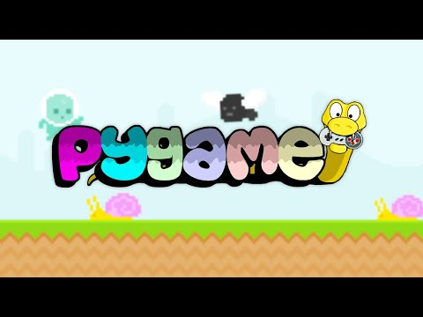](https://www.youtube.com/watch?v=AY9MnQ4x3zk)

<https://www.pygame.org/docs/tut/PygameIntro.html>

* Lage spillfigur
* Ha spillfiguren hele tiden falle nedoover
* La spiller kontrollere figuren
* Slutte spillet om fuglen kolliderer med en vegg
* Legge på poeng for hver satt distanse fuglen drar
* Lagre poeng og navn til spiller i databasen
* Kunne opprette tilfeldige vegger som fuglen må unngå